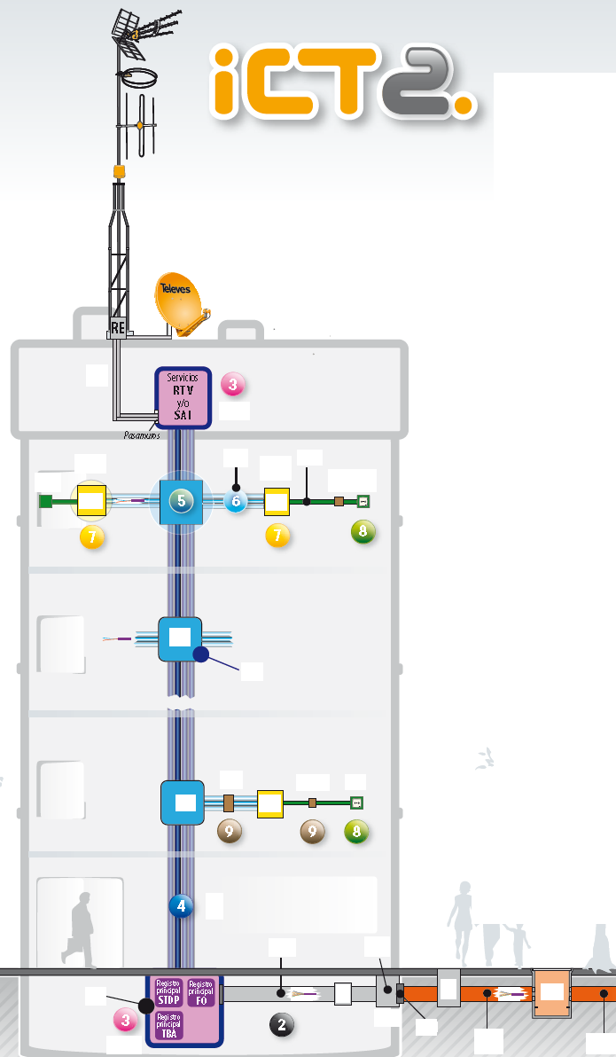

Colocar sobre la figura las siglas de la siguiente relación, que correspondan a cada uno de los elementos que forman parte de una ICT:

- AE Arqueta de entrada
- Cex Canalización externa
- Cp Canalización principal
- PAU Punto de acceso al usuario
- PD Punto de distribución
- RITI Recinto de Instalaciones de telecomunicación inferior
- RITS Recinto de Instalaciones de telecomunicación superior
- RP registro de paso
- RS Registro secundario
- RT Registro de toma
- RTR Registro de terminación de red
- PGE Punto general de entrada

Colocar sobre la figura las siglas de la siguiente relación, que correspondan a cada uno de los elementos que forman parte de una ICT:

- Ce Canalización de enlace
- Ci Canalización interior
- Cs Canalización secundaria
- Cp Canalización principal
- PGE Punto general de entrada
- PI Punto de interconexión
- RITI Recinto de Instalaciones de telecomunicación inferior
- RITS Recinto de Instalaciones de telecomunicación superior
- RP registro de paso
- RS Registro secundario
- RT Registro de toma
- RTR Registro de terminación de red

